Kerja Bakti Membersikan Lingkungan Guna Mencegah Penularan (DBD)

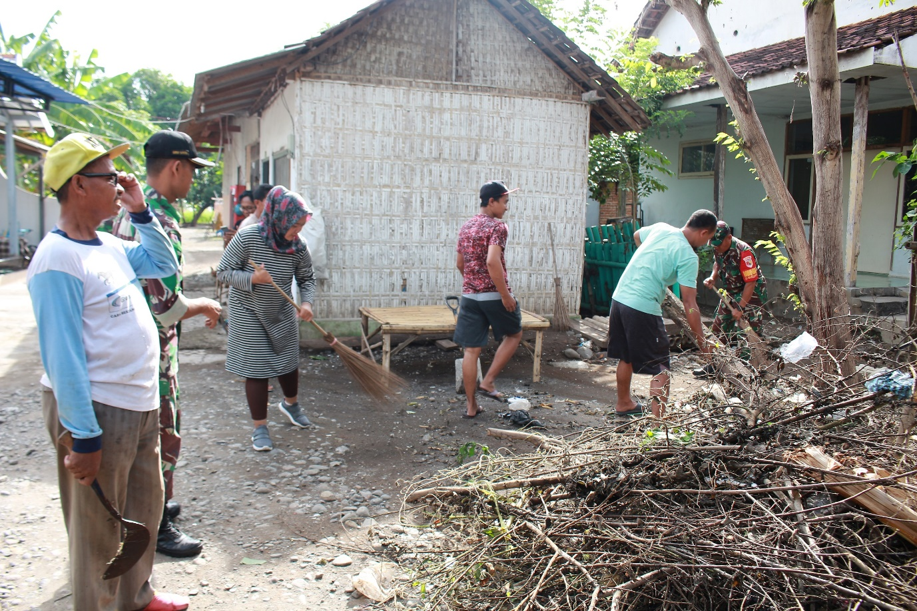
Sumber: https://images.app.goo.gl/a4p7NawXMNNE6hqH7
KALIMANTAN TIMUR, 22 April 2024. Sebagai upaya untuk melakukan pencegahan penyebaran demam berdarah dengue (DBD) pemerintahan Kecematan Samboja Kecematan Bukit Merdeka, Kutai Karta Negara, untuk mengajak seluruh warga samboja untuk melakukan WITA.Menurut Kepala Desa Samboja kegiatan ini di laksanakan setiap pada hari minggu untuk mengurangi terjadinya penularan (DBD) yang selama ini karena meresahkan warga akibat penularan itu memungkinkan masih akan tetap terjadi apabila tidak ada kesadaran warga utuk melakukan gorong royong,Selain itu juga dampak positif dari kegiatan gotong royong ini juga dapat meminimalisir kebersihan di lingkungan sekitar.
Dengan terlaksananya kegiatan gotong royong tersebut dapat mencegah penularan demam berdarah untuk mencegah penularan nyamuk eidis epyti, oleh karena itu lurah kecematan samboja menghimbau warga untuk memberisakan lingkungan masing-masing guna mengurangi tempat perkembangan biakan jentik nyamuk.
Kesimpulan yang bisa di ambil dari kegiatan gotong royong ini dapat berperan penting dalam mencegah DBD dengan cara meningkatkan kesadaran masyarakat akan kebersihan lingkungan dan mengurangi kemungkinan berkembangnya wabah demam berdarah ini, oleh karena itu perlunya kerja sama dengan puskesmas agar kedepannya di lingkungan terbebas dari penyebaran demam berdarah.
Info kontak:
Nama: Mahmudi
Telp: 085845712487
Email: maahmudii12@gmail.com

